

**MATERIA: Física 2**

**INTEGRANTES:**

**LEANDRO RIVERA**

**BALMER VALENCIA**

**DOCENTE:**

**MONICA DIANA DIDYME DOME RESTREPO**



Q1.F2v _ Fluidos (2024.3)

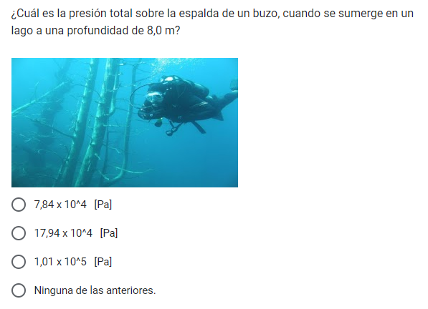

1. ¿Cuál es la presión total sobre la espalda de un buzo, cuando se sumerge en un lago a una profundidad de 8,0 m?
2. 7,84 x 10^4 [Pa]
3. 17,94 x 10^4 [Pa] por aproximacion
4. 1,01 x 10^5 [Pa]
5. Ninguna de las anteriores.

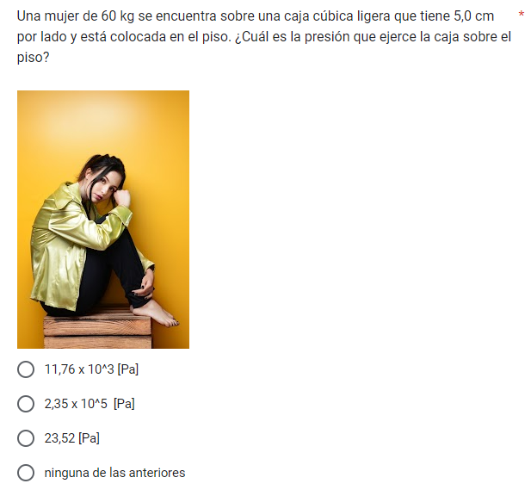

1. Una mujer de 60 kg se encuentra sobre una caja cúbica ligera que tiene 5,0 cm por lado y está colocada en el piso. ¿Cuál es la presión que ejerce la caja sobre el piso?
2. 11,76 x 10^3 [Pa]
3. 2,35 x 10^5 [Pa]
4. 23,52 [Pa]
5. ninguna de las anteriores

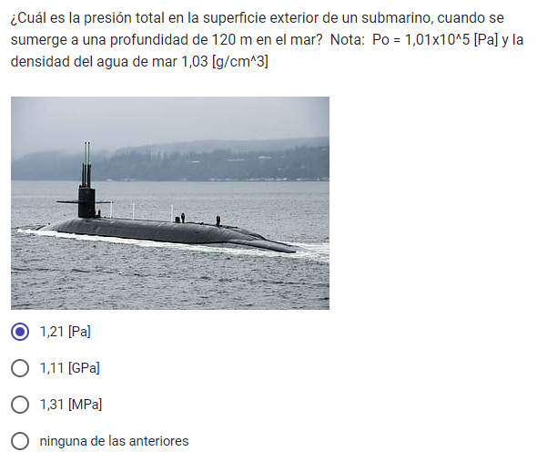

1. ¿Cuál es la presión total en la superficie exterior de un submarino, cuando se sumerge a una profundidad de 120 m en el mar?  Nota:  Po = 1,01x10^5 [Pa] y la densidad del agua de mar 1,03 [g/cm^3]*
2. 1,21 [Pa]
3. 1,11 [GPa]
4. 1,31 [MPa]
5. ninguna de las anteriores

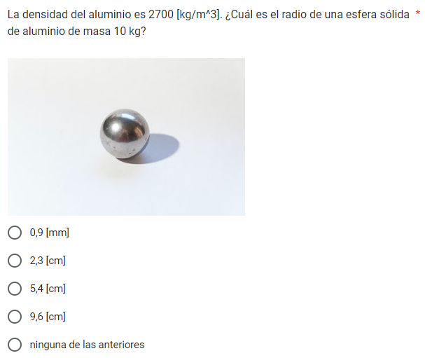

1. La densidad del aluminio es 2700 [kg/m^3]. ¿Cuál es el radio de una esfera sólida de aluminio de masa 10 kg?*
2. 0,9 [mm]
3. 2,3 [cm]
4. 5,4 [cm]
5. 9,6 [cm]
6. ninguna de las anteriores

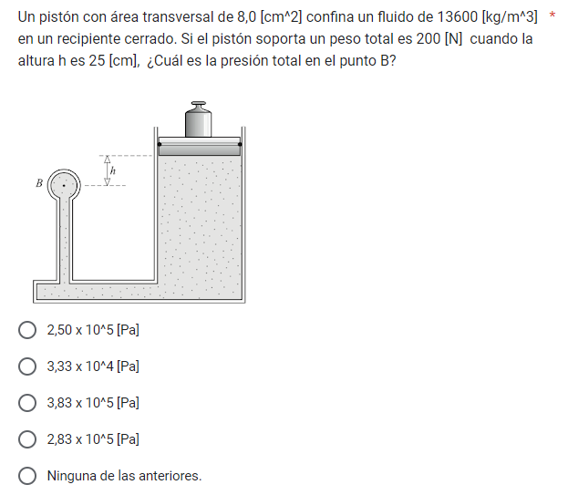

1. Un pistón con área transversal de 8,0 [cm^2] confina un fluido de 13600 [kg/m^3] en un recipiente cerrado. Si el pistón soporta un peso total es 200 [N]  cuando la altura h es 25 [cm],  ¿Cuál es la presión total en el punto B?
2. 2,50 x 10^5 [Pa]
3. 3,33 x 10^4 [Pa]
4. 3,83 x 10^5 [Pa]
5. 2,83 x 10^5 [Pa]
6. Ninguna de las anteriores.

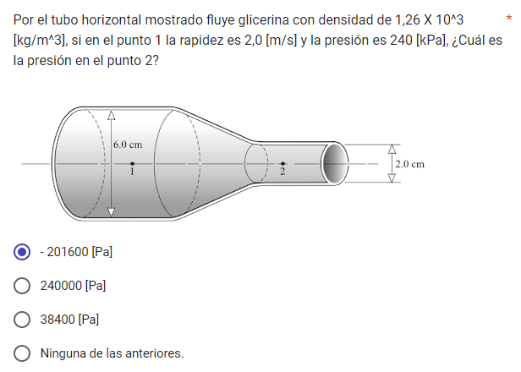

1. Por el tubo horizontal mostrado fluye glicerina con densidad de 1,26 X 10^3 [kg/m^3], si en el punto 1 la rapidez es 2,0 [m/s] y la presión es 240 [kPa], ¿Cuál es la presión en el punto 2?
2. 201600 [Pa]
3. 240000 [Pa]
4. 38400 [Pa]
5. Ninguna de las anteriores.